**Конспект занятия в старшей группе по развитию элементарных математических представлений на тему: «Путешествие в страну цветных чисел и город логических фигур».**

**Программные задачи:**

- учить детей соотносить цифры и числа с цветными палочками Кюизенера;

- упражнять в сравнении чисел и множеств;

- развивать умение сравнивать, анализировать, обобщать, декодировать информацию;

- учить решать конструктивные задачи;

- развивать творческие способности;

- воспитывать интерес к математике.

**Оборудование:** палочки Кюизенера, мелкие игрушки, карточки с цыфрами, блоки Дьенеша, набор карточек с символами свойств, кубики Никитина «Сложи узор».

**Методические приемы:** игровой прием – путешествие, дидактические игры «Автотрасса», «Зоопарк».

**Ход занятия:**

Воспитатель: Ребята, вы любите путешествовать? (Да).

- Сегодня мы отправимся в путешествие в страну цветных чисел, побываем в городе логических фигур, проведем разминку.

***Игра «Назови число- найди палочку»***

Воспитатель называет число. Дети находят соответствующую палочку (один – белый кубик, два – розовая палочка, три – голубая, четыре – красная т т.д.). вначале числа называются и палочки показываются по порядку, а затем в разбивку.

***Игра «Составь поезд»***

Составьте поезд из двух палочек – вагонов. Посадите в каждый вагон столько пассажиров (игрушек), какое число им обозначается. Рядом с ним поставьте нужную карточку с цифрой. Назовите вагоны – числа. Какое это число? Сколько пассажиров едет в первом вагоне, сколько во втором? Почему? В каком вагоне пассажиров больше? В каком – меньше?

Воспитатель: - Итак, наш поезд отправляется дальше в город логических фигур. В городе логических фигур живут сказочные герои. Там живет и Буратино. Буратино потерял ключик. Мы с вами поможем ему найти ключик.

**Физкультминутка.**

*Буратино потянулся*

*Раз нагнулся, два нагнулся*

*Руки в стороны развел*

*Видно ключик не нашел,*

*Чтобы ключик тот достать*

*Нужно на носочки встать.* (Выполнять движения по тексту)

Воспитатель: - Итак, мы нашли ключик и оказались в городе логических фигур.

***Игра «Автотрасса»***

Город логических фигур готовится к автомобильным соревнованиям – гонкам. Надо построить гоночную трассу. Для каждой машины в ней должна быть отдельная дорожка, построенная по своим правилам. В первом соревновании участвуют три автомобиля.

Правила построения дорожек записаны в таблицах:

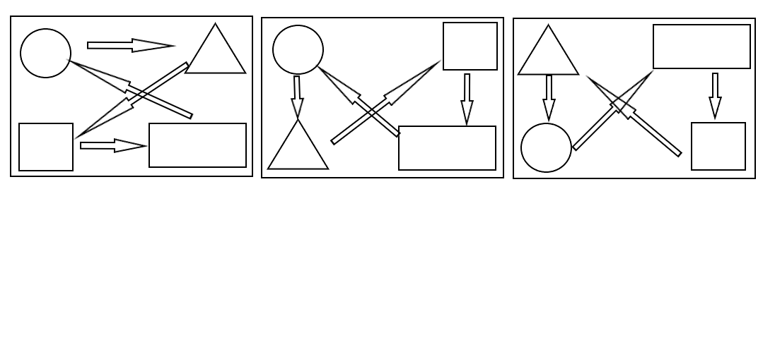

Воспитатель: А теперь наш поезд возвращается в детский сад. Пока мы будем в пути – решим задачи на смекалку.

**Задача 1.**

От дома до колодца 4 метра. Сколько нужно пройти метров, чтобы принести кружку воды, стакан воды, ведро воды? (8 метров)

**Задача 2.**

Мама приготовила компот из вишни – 2 банки, из груш – 3 банки, из яблок – 1 банку, из огурцов – 2 банки. Сколько всего банок компота приготовила мама? (6 банок)

Воспитатель: - Наш поезд прибыл в детский сад.

Итог занятия.